**논리회로및설계  
범용튜링머신**

( 8 States 4 Symbols )

짧은 선

# 

# 

장원석(전기컴퓨터공학부)

윤**(정보컴퓨터공학부)

Nov 21, 2021

# 

## **아키텍처**

## 

## **역할 분담**

| **단계** | **항목** | **담당** |
| --- | --- | --- |
| 설계 | 아키텍처 설계, 필요모듈 식별 | 장원석 |
| 구현 | 컨트롤 유닛 | 장원석 |
| 테이프 헤드 (커서) | 장원석 |
| 액션테이블 | 장원석 |
| 테이프 레지스터 | 윤선재 |
| 입출력 | 윤선재 |
| 테스트 | 조립 및 연결 | 장원석 |
| 디버깅 | 공동 |

## **모듈별 설명**

### 컨트롤유닛 (ControlUnit.bdf)

데이터패스의 각 모듈이 타이밍에 맞추어 동작하게끔 상태신호를 전달한다. 주로 레지스터에 대한 enabler 역할을 하며, 상태신호는 13 bit의 One-Hot 버스로 구성된다.

|  |  |
| --- | --- |
| **상태** | **역할** |
| S0 | 데이터패스의 모든 모듈을 초기화한다. |
| S1 | 0~3의 숫자값을 받아 초기 테이프 심볼을 설정한다. |
| S2~S6 | 키패드로 규칙표를 입력받고 액션테이블에 기록한다.   * S2: 현재 상태 (0~7) * S3: 읽을 테이프 심볼 (0~3) * S4: 다음 상태 (0~7) * S5: 쓸 테이프 심볼 (0~3) * S6: 이동할 방향 (0: 제자리, 1: 왼쪽, 2: 오른쪽) |
| S7 | 액션테이블 입력단계 종료여부 선택 (계속/종료 신호) |
| S8 | 튜링 머신 동작 이전에 커서 위치와 시작상태, 출력텍스트를 설정한다. |
| S9~S11 | 액션테이블을 바탕으로 튜링머신을 동작시킨다.   * S9: 커서가 가리키는 테이프 심볼을 읽는다. * S10   + 다음상태, 쓸심볼, 이동방향 읽기 (액션테이블)   + 쓸심볼을 테이프 심볼에 쓰기 * S11: 이동방향에 따라 커서를 이동시킨다. |
| S12 | 튜링머신이 종료된 상태. 현재상태와 읽은 심볼에 변동이 없으면 종료된다. (미구현) |

### 테이프 헤드 (Cursor.bdf)

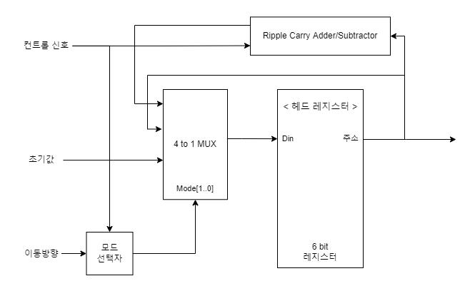

S0, S8

: 초기값으로 설정

S1

: 값이 입력되면 오른쪽으로 1칸 이동

S11

: 이동방향에 따라 커서를 1칸 이동

테이프 헤드는 테이프 레지스터의 64칸 중 하나를 가리키는 주소 역할을 한다. 항상 1칸씩 왼쪽/오른쪽 이동하고 컨트롤 신호와 이동방향을 받아 그 동작을 결정한다.

### 액션테이블 (TableRegister.bdf)

* **저장소**: 32x8bit SRAM

* 주소선: 현재상태 + 읽은심볼

=> 3bit + 2bit = 5bit

* 데이터: 다음상태, 쓸심볼, 이동방향

=> 3bit + 2bit + 2bit = 7bit (8bit)

* **컨트롤신호**

* S4~S7: 데이터 입력받기
* S9: 현재상태 변경
* S10: 테이프 심볼 읽기

SRAM은 상기한 데이터를 저장하고, 데이터는 타이밍에 맞추어 각각 현재상태, 테이프, 테이블 헤드에 전달된다.

### 테이프 레지스터 (tape_64.bdf)

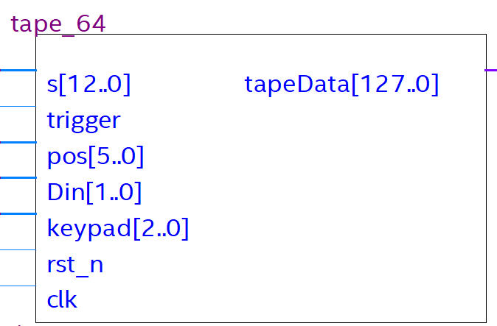

테이프는 총 64개의 심볼 데이터를 담을 수 있으며 각 심볼은 2비트의 크기를 가지므로 테이프의 크기는 128비트이다. 테이프는 초기화 단계인 S1과 튜링머신이 동작 단계 중 테이프의 심볼을 수정하는 S10일 때, 수정하고자 하는 위치 pos와 수정하려는 Din을 입력하여 해당 위치의 심볼을 수정할 수 있다. tapeData는 현재 테이프의 데이터들을 128비트의 버스로 출력한다.

### 입출력 (keypad.bdf, window.bdf, SegDisplay.bdf)

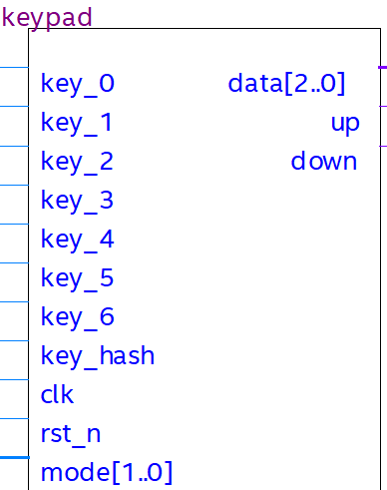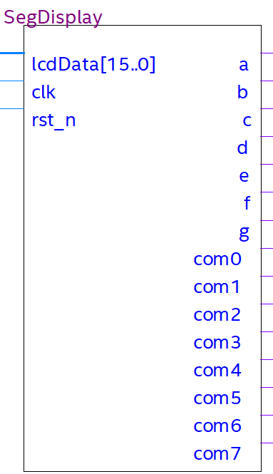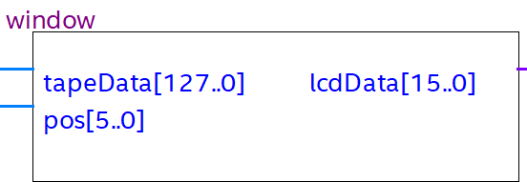

keypad는 0~6과 #의 총 8가지의 버튼들이 입력될 때, 버튼이 눌렸을 때(down), 버튼을 올라올 때(up), 그리고 눌린 버튼의 데이터(0~6, #는 7)를 3비트 버스로 나타낸 data[2..0]을 출력한다.

window는 128비트 크기의 tapeData와 헤드의 위치 pos를 입력받아 실제로 디스플레이 될 8개의 심볼, 총 16비트 크기의 데이터들을 출력한다.

SegDisplay는 window에서 디스플레이할 데이터 lcdData[15..0]을 받아 이를 실제로 출력하기 위한 com과 세그먼트 데이터 a~g를 출력한다.

## **Usecase**

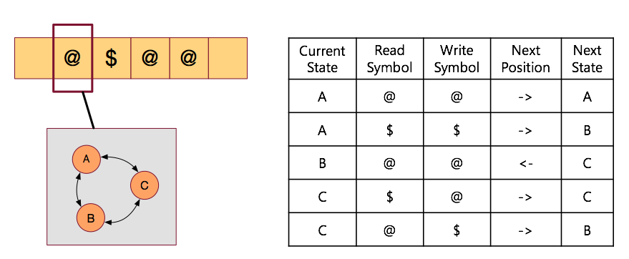

튜링머신은 연산 장치의 일종이고, 범용튜링머신은 규칙표(액션테이블)이 주어진다면 임의의 튜링머신을 흉내낼 수 있다. 이번 설계에서는 시간 상 8개 상태, 4개 심볼, 64칸 테이프로 한정했고, 이 제약 내의 모든 규칙표를 시뮬레이션할 수 있다. 위는 그중 ‘1’ 심볼 사이의 ‘2’ 심볼을 오른쪽 끝으로 옮기는 예시이다.

## **구현 성과**

동작에 필요한 모듈은 모두 구현했으나 기능 상 보완이 필요한 모듈이 여럿 존재한다. 다음은 위의 주요 모듈을 위한 서브모듈 목록과 개선이 필요한 부분들이다.

1. **서브 모듈**

|  |  |  |
| --- | --- | --- |
| **모듈명** | **설명** | **활용** |
| Compare(n)bit | 두 데이터가 동일한지 판단 | IsStable.bdf (안정상태 판단) |
| Mux | 2x1, 4x1, 8x1 멀티플렉서를 버스 폭에 맞추어 각각 구현 | 액션테이블, 테이프 헤드, 입출력 |
| DeMux | 1x2 디멀티플렉서를 버스 폭에 맞추어 각각 구현 | SRAM 주소+R/W 선택기 등 |
| OneHotEncoder  OneHotDecoder | 이진수 <-> OneHot 형식 변환 | SRAM 주소+R/W 선택기, 출력 등 |
| RippleCarry  Adder/Subtractor | HalfAdder, FullAdder를 이용한 6bit 덧셈/뺄셈기 | 테이프 헤드의 커서 이동  커서 기준 양옆 3칸의 주소 계산 |
| Up/Down Trigger | 버튼이 눌렸을 때, 떼어졌을 때 1클럭을 발생시키는 트리거 | 컨트롤유닛, 데이터패스 |

1. **보완 필요**

* 테이프 설정은 액션테이블 구성 이후가 낫다. (S1 상태 이동)
* 안정상태(튜링머신 종료, S12)를 판단해야 한다.
* 안정상태(S12)에서 커서를 자유롭게 이동할 수 있어야 한다.
* 액션테이블 구성 시 각 단계에 맞는 기호를 출력해야 한다.

## **테스트케이스**

**‘1’ 심볼 사이의 ‘2’ 심볼을 오른쪽 끝으로 옮기기**

* 상태값 (A, B, C) = (0, 1, 2)
* 테이블심볼 (@, $) = (1, 2)
* 이동방향 (S, 왼, 오) = (0, 1, 2)
* 액션테이블

|  |  |  |  |  |
| --- | --- | --- | --- | --- |
| 현재  상태 | 읽은  심볼 | 다음  상태 | 쓸  심볼 | 이동  방향 |
| 2 | 1 | 1 | 2 | 2 |
| 2 | 2 | 2 | 1 | 2 |
| 1 | 1 | 2 | 1 | 1 |
| 0 | 1 | 0 | 1 | 2 |
| 0 | 2 | 1 | 2 | 2 |

**‘2’ 심볼을 만날 때까지 010101…반복해서 쓰기**

* 상태값 = 0, 1
* 테이블심볼 = 0, 1, 2
* 이동방향 = 0(정지), 1(왼쪽), 2(오른쪽)
* 액션테이블

|  |  |  |  |  |
| --- | --- | --- | --- | --- |
| 현재  상태 | 읽은  심볼 | 다음  상태 | 쓸  심볼 | 이동  방향 |
| 2 | 2 | 2 | 2 | 0 |
| 1 | 0 | 0 | 1 | 2 |
| 1 | 2 | 2 | 2 | 0 |
| 0 | 0 | 1 | 0 | 2 |
| 0 | 2 | 2 | 2 | 0 |